Строительный рынок Ярославля и Ярославского региона


Балаев Сергей Юрьевич
Член Гильдии Маркетологов,
эксперт-консультант по маркетингу и экономическому анализу
(sergei-balaev@mail.ru)

ОГЛАЛЕНИЕ:
1. География региона и административное деление
2. Демографические показатели региона
3. Социальные и экономические показатели региона
4. Транспорт и логистика
5. Динамика строительства жилья
6. Операторы строительного рынка
7. Спрос и предложения жилой, офисной и торговой недвижимости
8. Нерудные материалы для строительства и их добыча
9. Производство стройматериалов региона и производители (кирпич, цемент, ЖБК и ЖБИ
10. Частные выводы
11. 16.1-Приложение – «Географическая карта Ярославской области»
- 16.2-Приложение – «Карта транспортной инфраструктуры Ярославской области»
- 16.3-Приложение – «Карта города Ярославля»
- 16.4-Приложение – «Операторы строительного рынка Ярославского региона»

География региона и административное деление

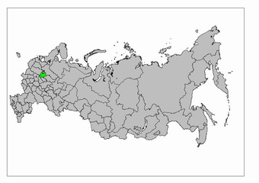

Поверхность Ярославской области - слабо всхолмленная моренная, местами заболоченная равнина, переходящая на востоке в обширные низины - Ярославо-Костромскую и Ростовскую, на северо-западе - Молого-Шекснинская низину. С юго-запада на северо-восток протягивается полоса возвышенностей: Угличская, Даниловская и др. Высота до 292 м. На юго-востоке - окраина Клинско-Дмитровской гряды.
Площадь области состаляет 36.2 тыс.кв.км, из них лесные угодья - 17.2 тыс.кв.км, сельхозугодья 11.3 тыс.кв.км (из них 70% используется под пашню, 29% составляют кормовые угодья), болота 1.1 тыс.кв.км, под водными объектами 3.9 тыс.кв.км.
В пределах области протекают реки – Волга, протяжённостью (в пределах области) в 340 км, Соть – 170 км, Сить – 159, Устье – 153 км, Которосль – 132 км, Сара – 93, Согожа, Обнора – по 90 км, Сутка – 84 км, и другие. Два больших озера Плешеево (5089 га) и Неро (5130 га). На территории находится Рыбинское водохранилище площадью 3246 кв.км, а также Костромское и Угличское водохранилища.
Климат умеренно континентальный. Средняя годовая температура +4.1 град.С, в январе (среднемесячная) -12.1 град.С, в июле (среднемесячная) +16.6 град.С
Ярославская область граничит с шестью областями, Московской, Владимирской, Вологодской, Ивановской, Костромской, Тверской областями. Карта Ярославской области показана в Приложении 6.1.
Таблица 1. Муниципальное и Административно-территориальное деление Ярославской области на 1 января 2008 года
Муниципальное деление |  |  | Административно-территориальное деление
Муниципальных образований | 20 |  | Городов областного подчинения | 6
городских округов | 3 |  | Городов районного подчинения | 5
муниципальных районов | 17 |  | Административных районов | 17
городских поселений | 12 |  | Районов внутригородских | 6
сельских поселений | 80 |  | Рабочих поселков | 13
 |  |  | Сельских округов | 224

Областной центр – г. Ярославль. Расстояние от Ярославля до Москвы – 282 км, от Москвы до Рыбинска - 280 км, от Ярославля до Рыбинска 82 км.
Таблица 2. Перечень городских округов и муниципальных районов Ярославской области
№ п\п | Наименование |  | № п\п | Наименование
1 | г. Ярославль (гор.округ) |  | 11 | Некоузский район
2 | г. Переславль-  Залесский (гор.округ) |  | 12 | Некрасовский район
3 | г.Рыбинск (гор.округ) |  | 13 | Первомайский район
4 | Большесельский район |  | 14 | Переславский район
5 | Борисоглебский район |  | 15 | Пошехонский район
6 | Брейтовский район |  | 16 | Ростовский район
7 | Гаврилов-Ямский район |  | 17 | Рыбинский район
8 | Даниловский район |  | 18 | Тутаевский район
9 | Любимский район |  | 19 | Угличский район
10 | Мышкинский район |  | 20 | Ярославский район

Демографические показатели региона

Население на 1 января 2008 г. – 1315.0 тыс.чел., городское – 1074.7 тыс.чел. (81%), сельское – 240.3 тыс.чел. (19%) По численности населения Ярославская область занимает 9 место среди 18 регионов ЦФО. Имея 7-ую по площади территорию в 36.4 кв.км по плотности населения которая составляет 38 чел.\1кв.км область находится на 10 месте.
Диаграмма 1. Численность населения Ярославского региона в 1989-2007 г.г. с прогнозом на 2015 г. и Ярославля в в 2005-2007 г.г. (тыс.чел.)
Причиной сокращения численности жителей г.Ярославля остается естественная убыль населения. Естественные потери населения более чем на 30% компенсируются притоком мигрантов, прибывающих в область на постоянное место жительства из российских регионов и стран ближнего зарубежья. Миграционный прирост населения ежегодно увеличивается на ~ 20%, по показателю миграционного прироста область занимает 2-е место в ЦФО (кроме Москвы и Московской области).
Таблица 3. Население городов областного подчинения (тыс.чел.)
Наименование | Население
1. г.Ярославль | 605,2
2. г.Рыбинск | 211.0
3. г.Переславль-Залесский | 42.3
4. г.Ростов | 32.6
5. г.Тутаев | 41.4
6. г.Углич | 35.4
1. г.Ярославль | 605.2
Национальный состав населения области: русский – 96%, украинцы – 1%, татары – 0,5% и другие – 2,5%.
Соотношение полов в области неблагоприятно - женщин (55% населения) на 20% больше чем мужчин (45%). Средняя продолжительность жизни в Ярославской области - 63 года. У мужчин она составляет 56.7 лет, женщин - 71.1 года, что обеспечивает области 13-е место в ЦФО.

Социальные и экономические показатели региона

Ярославская область относится к числу промышленно развитых регионов, специализирующихся на машиностроении, пищевой и нефтехимической промышленности. Главное преимущество Ярославской области — сбалансированность структуры ее хозяйства, а также наличие «производств-стабилизаторов» (нефтепереработка, нефтехимия, автомобильная промышленность). В области ведется добыча торфа; действуют Угличская и Рыбинская ГЭС на Волге. Основными отраслями промышленности являются:
- машиностроение (производство дизельных двигателей, электродвигателей, полимерного, пищевого, полиграфического оборудования, деревообрабатывающих станков, приборов, средств автоматизации, часов, дорожных машин);
- пищевая промышленность; химическая и нефтехимическая (производство синтетического каучука, шин, лакокрасочной продукции, резино- и асботехнических изделий, магнитной ленты, фотобумаги),
- нефтеперерабатывающая,
- легкая,
- деревообрабатывающая промышленность;
- производство стройматериалов.
Ярославская область является монополистом в России по производству дорожных катков, лесопильных рам, деревообрабатывающих станков, снегоходов, синтетических и искусственных латексов, фотобумаги.
Диаграмма 2. ВРП Ярославской области
Основными налогоплательщиками областного бюджета, формирующего его более чем на 35%, являются:
- структурные подразделения ОАО «НГК «Славнефть»,
- ОАО «Ярпиво»,
- Северная железная дорога – ф-л ОАО «РЖД»,
- ООО «Балтнефтепровод»,
- ОАО «Автодизель»,
- ОАО «НПО «Сатурн»,
- «Северный банк Сбербанка РФ»,
- ООО «Торговая компания Ярославский Дизель».
- ОАО «Ярэнерго»,
- ЗАО «Балканская звезда».
Оборот розничной торговли Ярославского региона в 2006 году составлял 52670 млн.руб., инвестиции в основной капитал 36238 млн.руб. Индекс промышленного производства к уровню 2006 года вырос на 6%. Наибольший рост оборота организаций в 2007 г. произошёл в следующих видах экономической деятельности: обрабатывающие производства – 135,3% (из них: производство машин и оборудования – 210,0%, производство транспортных средств – 128,0%, производство электрооборудования – 137,6%, производство резиновых и пластмассовых изделий – 150,9%, обработка древесины и производство изделий из дерева – 144,4%, производство пищевых продуктов – 145,7%), сельское хозяйство, охота и лесное хозяйство – 120,3%, производство и распределение электроэнергии, газа и воды – 126,9%, строительство – 106,1%, оптовая и розничная торговля – 126,1%, транспорт и связь – 127,3%.
Диаграмма 3. ВРП Объем отгруженных товаров собственного производства, выполненных работ и услуг собственными силами Ярославской области в 2006 г.
В структуре инвестиций в основной капитал Ярославля 33,5% направлено в обрабатывающие производства и 32,5% — на транспорт и связь.
Диаграмма 4. Сумма инвестиций в основной капитал Ярославля (млрд.руб.)
Численность занятых в экономике области составила 661,2 тыс.чел. Среди восемнадцати регионов, входящих в ЦФО, Ярославская область занимает 4 место по уровню занятости населения (65,5%). Основными отраслями работающего населения являются: Обрабатывающее производство – 26% от общего числа занятых, и «Оптовая и розничнаяч торговля» - 16%.
Уровень официально регистрируемой безработицы Ярославском регионе в 2007 г. составляет 1,5%. Наибольшее значение его имеют: Брейтовский район – 9,0%, Борисоглебский район – 5,4%, Любимский район – 4,5%. Самый низкий уровень безработицы зарегистрирован в городах: Ярославле - 0,5% и Переславле - 0,6%. Средняя продолжительность безработицы составляет 4 месяца.
Среднемесячная номинальная начисленная заработная плата Ярославской области в 2007 году увеличилась на 23,6% и составила 10884 руб. Реальные располагаемые денежные доходы возросли на 7,3%. Прожиточный минимум в расчете на душу населения составляет 3997 рублей
В 2005 году в Ярославскую область привлечено 1832 иностранных работника при квоте 750 человек. По оценкам специалистов, нелегально в регионе работает в 4-5 раз больше гастарбайтеров — около 10 тыс.чел. 68,9% легальных иностранных работников в регионе занято в строительстве, 15,2% — в промышленности, 3,7% — в общественном питании и торговле, 3,5% — в сельском хозяйстве, 2,5% — в транспорте и связи, 6,3% — в других отраслях.
Таблица 4. Население Ярославля по районам города (тыс.чел.)
Наименование | Население
1. г.Ярославль | 605,2
Дзержинский район | 168.4
Заволжский район | 118.2
Кировский район | 59.4
Красноперекопский район | 66.1
Ленинский район | 67.9
Фрунзенский район | 125.2
Территория Ярославля занимает 20,6 тыс. гектаров. Город поделен на 6 районов в которых проживает 605 тысяч человек. Население в трудоспособном возрасте составляет 62,7%, старше трудоспособного возраста – 22,9%, дети до 15 лет – 14,4%.

Транспорт и логистика

Железные дороги
Эксплуатационная длина железных дорог составляет 707 км. Основная транзитная магистраль области Москва–Ярославль–Данилов электрифицирована. Железнодорожный транспорт полностью обеспечивает как внутреннее, так и транзитное сообщение Центра России с её северными, северо-восточными и восточными регионами.
В Ярославле находится управление Северной железной дороги, расположены сервисные предприятия железнодорожного транспорта (электровозо и вагоноремонтный заводы, завод по строительству мостовыхферм).

Автодороги
По территории Ярославской области проходят федеральные дороги Москва–Ярославль–Архангельск, Ярославль–Кострома, составляющие основу автодорожной сети области. Они обеспечивают связь центральных и северных районов России.
Протяженность дорог общего пользования в Ярославской области составляет около 7 000 км. Протяженность автодорог с твердым покрытием - 3553 км. В октябре 2006 года введен в строй новый автомобильный мост через реку Волгу.
Расстояние от Ярославля до Москвы – 282 км, от Москвы до Рыбинска - 280 км, от Ярославля до Рыбинска 82 км.
Имеется низкого качества участок автодороги на Ярославль, проходящего через Владимирскую область. Совместный лоббизм властей двух регионов для получения федеральных инвестиций в дорожную сеть вряд ли возможен, т.к. для Владимирской области эта дорога второстепенна.

Водный транспорт
Основа судоходной системы Ярославской области — река Волга. Протяженность судоходной транзитной трассы по Волге и Рыбинскому водохранилищу составляет 340 км. Местное судоходство осуществляется также по низовьям рек, впадающих в Волгу и Рыбинское водохранилище. Система внутренних водных путей имеет протяженность 789 км. В главных портах — Ярославле, Рыбинске и Угличе — имеется погрузочно-разгрузочное оборудование и все грузовые операции механизированы.

Воздушный транспорт
На территории Ярославской области расположены два аэродрома: аэропорт «Левцово» и переданный в государственную собственность Ярославской области аэропорт «Туношна».

Нефте- и газо- проводы
Ярославль - своеобразный узел нефте- и газопроводов, идущих от Сургута и Н. Уренгоя на Москву и в Западную Европу. Карта-схема газопроводов представлена в Приложении 6.2.

Динамика строительства жилья

Доля строительства в ВРП Ярославской области составляет ~6%. Численность занятых в строительстве составляет 39,6 тыс.чел., или 6,1% от общей численность занятых в экономике Ярославского региона. Кроме того по оценкам специалистов, в регионе в сфере строительства легально работает около 1000 мигратнов и нелегально - 7000.
Обеспеченность жильем в Ярославле составляет 18,5 кв.м на человека. Около 4800 семей по официальным данным сейчас проживают в аварийных помещениях. Наблюдается высокая степень изношенности сетей - до 80%.
Количество вводимого жилья на 1-ого человека в Ярославском регионе 0,26 кв.м\чел., что на 30% меньше чем в целом по России.
Средние цены на первичном рынке жилья Ярославля на ~20% выше чем цены на вторичном.
Таблица 5. Стоимость (себестоимость) строительства многоквартирных жилых домов (руб.\1кв.м) (по данным Ярославльстата):
 | 2006 г. | 2007 г. | Рост  за год
в Ярославском регионе | 16 657,21 | 21 138,00 | 27%
в городах Ярославской области | 16 170,34 | 21 264,00 | 31,5%
в сельской местности Ярославской области | 12 448,68 | 8 490,00 | 31,8%
в Ярославле |  | 21 408,00
в Рыбинске |  | 23 978,00
в Мышкине |  | 23 219,00
в Переславле-Залесском |  | 17 553,00
в Угличе |  | 15 184,00
в Тутаеве |  | 11 124,00
Показатель ввода жилья на одного жителя области составил 0,31 метра
Доля крупнопанельного домостроения в Ярославском регионе составляет 5% и оно практически не производится в областных населенных пунктах.
37% вводимого жилья это индивидуальное, в 2006 году ввод в эксплуатацию индивидуальных жилых домов снизился на 44%. Наличие земельных ресурсов, возможных для использования в целях малоэтажного строительства, составляет более 200 га. Однако с января 2005 года по февраль 2008 года под жилищное строительство в области в целом был выделен 1491 земельный участок под все виды строительства, из них только на 720 строительство ведётся или завершено или.
В Ярославле до конца ХХ века производилось панельное и кирпичное домостроение, но в последнее десятилетие всё большими темпами растёт каркасно-монолитное и сборное каркасно-монолитное строительство. Мэром Ярославля поставлена задача о 50% строительстве домов монолитного типа.
Диаграмма 5. Ввод жилья в Ярославском регионе и Ярославле (в 1989-2010 г.г.) (тыс.кв.м)

График 1. Ввод жилья в городах Ярославской области (тыс.кв.м)

Рисунок 1. Основные районы Ярославля с жилой застройкой и промзонами.
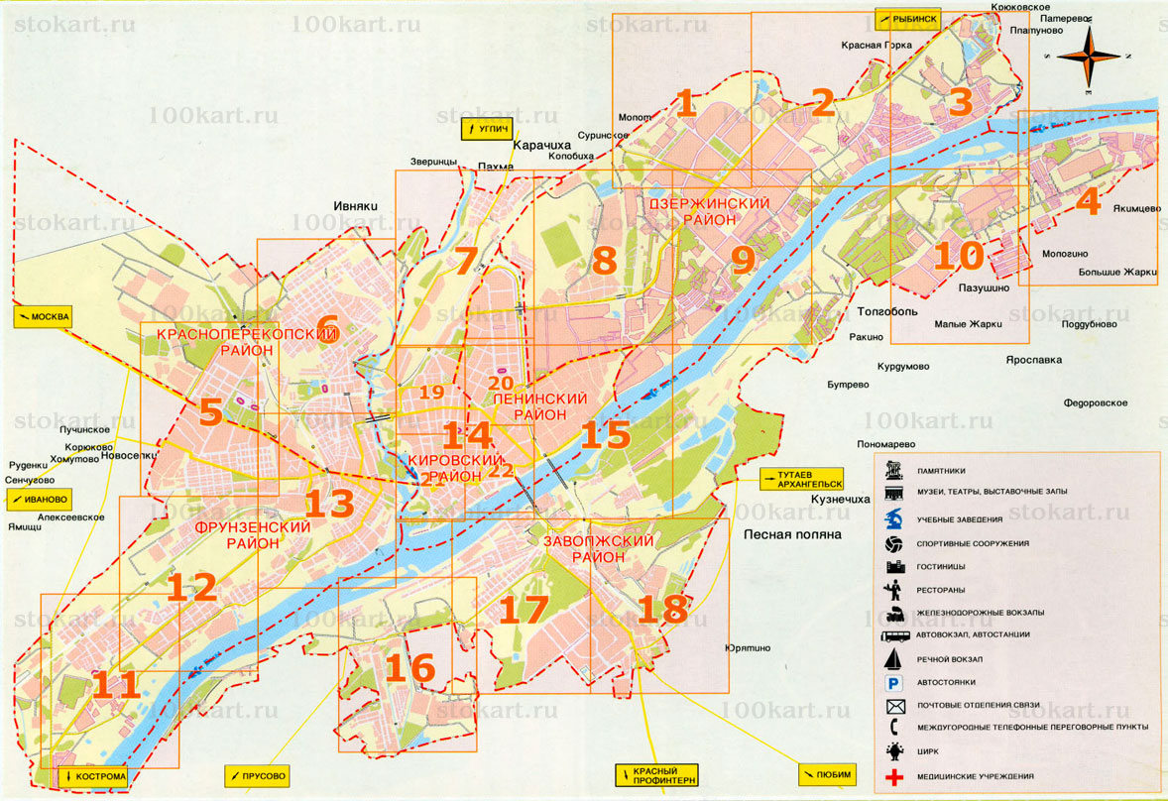
Основные промзоны
Основные зоны массовой жилой застройки
Основная зона точечной жилой застройки

Таблица 6. Рейтинг районов Ярославля по цене жилья и доля отличия цен от минимальной цены:
Рейтинг | Район | Отличие от min
1 | Кировский, | + 67,7%
2 | Ленинский, | +17,2%
3 | Фрунзенский, | +17,1%
4 | Красноперекопский, | + 10,5%
5 | Дзержинский, | + 0,7%
6 | Заволжский. | min

Операторы строительного рынка

В Ярославской области зарегистрировано свыше 2,7 тыс. предприятий строительной отрасли. Перечень основных участников стройрынка Ярославского региона представлен в Приложении 6.4.
Главной генподрядной организацией в сфере городского многоэтажного домостроения Ярославля является местный оператор ОАО «Ярнефтехимстрой».
Из московских операторов строительного рынка в в Ярославском регионе присутствуют ПИК, Су-155 с ИНТЕКО, С-Холдинг и Главстрой
Группа Компаний ПИК планирует в период до 2015 года построить в Ярославской области примерно 1,1 млн.кв.м жилья. Компания СУ-155 совместно с ИНТЕКО за период 2007-2011 г.г. планирует построить 250 тыс.кв.м жилья с инфраструктурой. Инвестиции в проект оцениваются в 7,5 млрд руб. С-Холдинг приобрёл в 2005 году завод ЖБИ «Ярбетон» и начиная с 2006 года вводит в Ярославле по 20-30 тыс.кв.м жилья.
Компания Главстрой планирует построить на месте Ярославского завода топливной аппаратуры квартал «Бизнес-сити». На территории в 4,6 га разместиться несколько офисных зданий, ресторан, гостиница и развлекательный центр. Инвестиции участники рынка оценивают в 150 млн.$.

Спрос и предложения недвижимости

Жилая недвижимость
В 2008 году, по экспертным оценкам, на ярославском рынке недвижимости представлено около 120 риэлтэрских фирм (вместе с маклерами ~200), из которых постоянно работают ~70. Летом число фирм увеличивается, зимой сокращается.
Карта г.Ярославля представлена в Приложении 6.4.
Спрос на жилье в Ярославле значительно превышает предложение.
Таблица 7. Диапазон средних цен продаж жилых площадей в городских районах Ярославля в 2007 г. (руб./кв.м)
Район | Цены
Заволжский | 16000–25000
Дзержинский район | 18500–25000
Красноперекопский | 18500–24500
Фрунзенский | 17500–30000
Ленинский | 30000–32000
Кировский | 35100–42500
Тенденции рынка жилья:
- чем больше площадь жилья тем выше цена кв.м;
- рост предложений на первичное жильё;
- цены на «первичку» выше чем на «вторичку»;
- Динамика роста цен на «первику» выше чем на «вторичку»
К маю 2008 года в центре Ярославля стоимости первичного жилья составляют 60-90 тыс.руб./кв.м, а вторичного – в среднем 55-60 тыс.руб./кв.м. Экспертами рынка прогнозируется 15%–20% рост цены продажи жилья в 2008 году.

Офисная недвижимость
Класс «А» на рынке офисных помещений Ярославля не представлен. К категории «В» относят единственный в городе бизнес-центр «Ярославль», расположенный в реконструированном здании бывшей гостиницы. Большая часть офисных помещений представлена классом С: это бывшие научно-исследовательские и проектные институты, которые после акционирования сдают свои площади в аренду. Насчитывается 26 подобных объектов, находящихся по большей части в центре города. Именно они и офисные помещения на первых этажах жилых домов являются наиболее востребованными площадями.
Основная масса перспективных офисных помещений Ярославля находится в Кировском районе – историческом центре города, соответственно, здесь арендные помещения пользуются наибольшим спросом как у арендаторов, так и у покупателей. Привлекательными становятся Московский проспект и прилегающие к нему улицы. Наиболее заметный рост ставок на офисные помещения наблюдался в Кировском и Красноперекопском районах города.
Диаграмма 7. Спрос на арену офисных помещений в Ярославле в 2006 г.
В последние годы потребность в офисных помещениях площадью более 300-400 кв.м имеет тенденцию к увеличению.
На ярославском рынке коммерческой недвижимости не существует единого стандарта установления ставок арендной платы – для зданий одного и того же уровня она может различаться в несколько раз. Тем не менее есть основные критерии ценообразования: тип здания (бизнес-центры, административные здания, неспециализированные помещения) и местоположение.
Таблица 8. Диапазон средних арендных ставок на офисные помещения в Ярославле в 2007 г.
Характеристика | Класс | Цена  (руб./кв. м  в год)
Офисные помещения в бизнес-центрах | В | 8400 – 10800
Офисные помещения в торгово-офисных центрах и отдельно стоящих зданиях многофункционального назначения | В | 7200 – 20400
Офисные помещения в административных зданиях советской постройки (НИИ, здания госпредприятий) | С | 1600 – 7800
Встроенные офисные помещения на первых этажах жилых домов | D | 3600 – 9000

По экспертному мнению маркетологов компании «Миэль-Недвижимость», объемы строительства офисных площадей в ближайшие 2-3 года будут сохраняться на уровне 10-15 тыс.кв.м в год, что явно недостаточно для насыщения рынка. Это подтверждает и высокий спрос на качественные офисы – он продолжит существенно превышать предложение. Не спадает спрос и на востребованный класс «С» – как следствие развития местного малого и среднего бизнеса. Снижения арендных ставок с увеличением новых (качественных) площадей в Ярославле не предвидится.

Торговая недвижимость
Для Ярославля характерны малоэтажные торговые центры около 3-4 тыс.кв.м с планировкой в виде коридорной системы и торговыми модулями от 50 кв.м до 200 кв.м. Эти объекты относят к классу «В». Основным их недостатком является отсутствие достаточного количества парковок для посетителей. Аренда торговой площади имеет диапазон цен от 8,4 тыс.руб./кв.м в год до 16,8 тыс.руб./кв.м в год. Торговые площади в этом сегменте пользуются большим спросом.
Другая часть торговых помещений представлена магазинами площадью до 100 кв.м на первых этажах нежилых зданий и жилых домов, переведенных в нежилой фонд. Здесь годовые арендные ставки находятся в диапазоне от 24 тыс.руб.\кв.м в год до 42 тыс.руб.\кв.м в год. Это эксклюзивные предложения на рынке аренды торговых помещений, которые пользуются наибольшим спросом, поэтому количество их крайне ограничено.
В настоящее время наблюдается спрос и на торговые помещения больших размеров (свыше 300 кв. м), что обусловлено приходом в город крупных сетевых операторов: «Метро», «М Видео», «Эльдорадо», «Копейка», «Перекресток», «Пятерочка» и др.
В Ярославле отсутствуют торгово-развлекательные комплексы с боулингом, фитнес-клубами и большими фуд-кортами, что может являться потенциалом в развитии данного сегмента строительства.

Нерудные материалы и их добыча

Геология Ярославского региона определяет наличие достаточного количества месторождений стройматериалов, торфа, сапропеля. По результатам геологоразведочных работ в области разведано и предварительно оценено 950 месторождений полезных ископаемых, в том числе 665 месторождений торфа и сапропеля. Потенциальная извлекаемая ценность разведанных запасов в недрах области оценивается в 3885,93 млн.$ (из них строительные материалы - 1011,93 млн.$). Число недропользователей в 1993 году составляло 81, к 1998 году количество добывающих предприятий сократилось до 50, а к 2005 году достигло 30.
Основной центр производства нерудных строительных материалов Ростовский район (п.Петровское (Петровский карьер) и ст.Сильницы (Сильницкий карьер)), в меньших объемах добыча осуществляется в пойме Волги около Ярославля и Рыбинска.
К началу 90-х годов производство песка строительного из русловых месторождений превышало 70% общей годовой добычи общераспространенных полезных ископаемых в Ярославской области и составляло более 13 млн.куб.м. В 2003 году этот показатель составлял уже ~45% от общей добычи. Почти все предприятия, эксплуатирующие месторождения, в разной мере уменьшают уровни добычи (за исключением ООО "Вита").
Таблица 9. Объёмы производства нерудных строительных материалов в Ярославском регионе в 2005 г.
Щебень (тыс.куб.м) | 242
Песок строительный (тыс.куб.м) | 2289,65
Гравий (тыс.куб.м) | 78
Керамзитовый гравий (тыс.куб.м) | 74
Крупнейшие предприятия стройиндустрии: Угличский речной порт, предприятия, расположенные в южной части Ростовского МО - ОАО «Сильницкий карьер», ОАО СПК «Мосэнергострой», ЗАО «Петровский карьер» до 90% своей продукции отправляют за пределы области. 14 предприятий Ярославской области, перерабатывающих полезные ископаемые, производят поставки своей продукции в 21 регион России.
Строительные материалы, оставляемые в Ярославской области, в основном используются в дорожном строительстве.

Производство стройматериалов региона и производители

Ярославский регион является одним из основных производителей стройматериалов в ЦФО. И несмотря на это цены на стройматериалы ежегодно растут на 30%-40%.

Кирпич
Диаграмма 8. Объёмы производства строительного кирпича в Ярославской области в 2004 г. (тыс.шт.)
Почти вся продукция предприятия ОАО «Ярославский завод силикатного кирпича» и ООО «Заволжские строительные материалы» реализуется в Ярославской области, а вся продукция ОАО СПК «Мосэнергострой» и ООО «Норский керамический завод» экспортируется в другие регионы.

ЖБК и ЖБИ
Основными производителями железобетона ув Ярославле являются ООО "Арсенал-завод ЖБИ", ЗАО "Новый завод ЖБК", ЗАО "Железобетон", ОАО "Стройконструкция", ООО "ЭКО" и ОАО "Ярнефтехимстрой".

Цемент
Цемент в Ярославскую область поставляется в основном из Московской области, а также из 10 областей РФ.
Цемент в 2007 году подорожал на 60%. Гигантский рынок Москвы дает возможность компаниям-поставщикам отправлять продукцию в столицу, где можно выручить больше денег. В результате в Ярославле летом 2007 года ощущался дефицит цемента.

Диаграмма 9. Объём производства ЖБК и ЖБИ в Ярославском регионе в 1990-2006 г.г. (тыс.куб.м):

Частные выводы

- Инвестиционный потенциал Ярославского региона определяется, как высокий, со стабильными перспективами.
- Сложившаяся в настоящее время в Ярославской области система градорегулирования и землепользования недостаточно стимулирует привлечение частных инвестиций в строительную сферу, а главное - в жилищное строительство.
- Масштабы строительства в Ярославле минимальны и не соответствуют размерам города.
- Средние реальные располагаемые доходы населения ниже чем среднероссийский показатель.
- Правила получения жилищных субсидий ограничивают круг получателей, т.к. предоставляются только для приобретения жилья у определенного городом застройщика.
- Жилье в основном реализуется на финальной стадии строительства или после сдачи госкомиссии.
- Жилье в основном раскупается вблизи исторической части Ярославля, а квартиры на окраинах долго остаются на рынке.
- Спрос на жильё в Ярославле является высоким.
- Средняя цена предложения жилья в Ярославле снижается в зависимости удалённости от центральной исторической части города.
- Особенностью объектов коммерческой недвижимости (офисной и торгово-развлекательной) Ярославля является отсутствие объектов высшей категории.

  - Приложение – «Географическая карта Ярославской области»

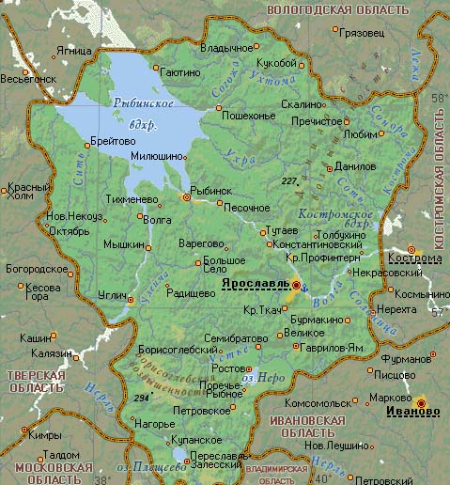

  - Приложение – «Карта транспортной инфраструктуры Ярославской области»
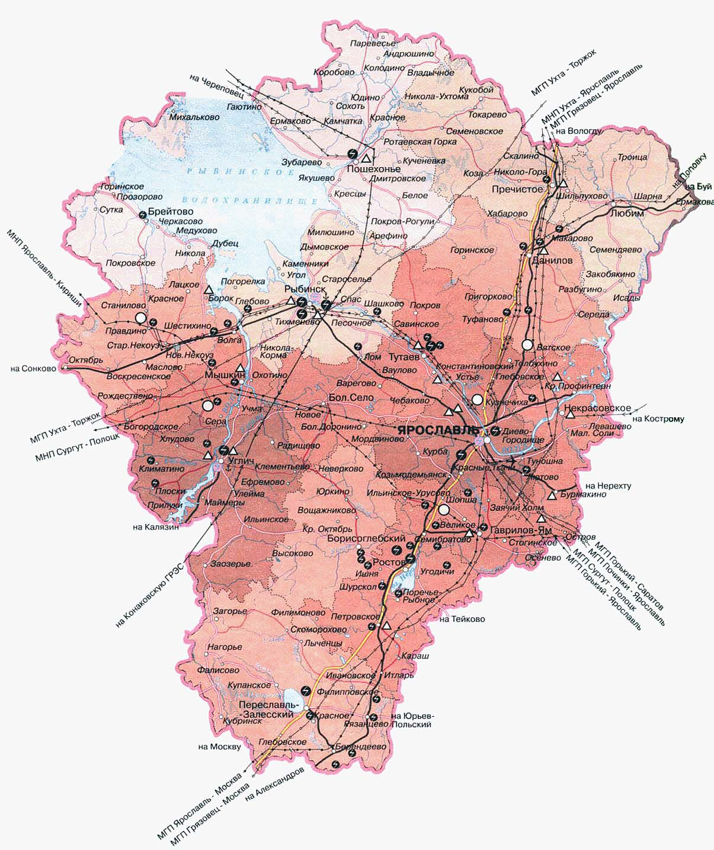

  - Приложение – «Карта города Ярославля»

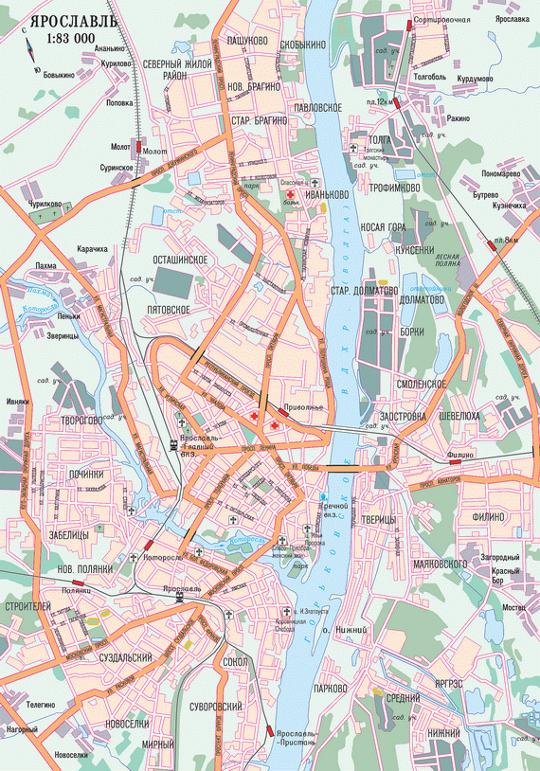

  - Приложение – «Операторы строительного рынка Ярославского региона»
№ п\п |  | Корпоративное (обиходное) обозначение (название) | Адрес |  |  | МОЩНОСТЬ (вся) выпуска в год |  |  | Обобщённый ассортимент продукции
1 |  | Завод по производству нерудных строительных материалов | Ярославская обл. |  | W в год:  - щебень фр. 5-20 мм – 139 000 куб.м.  - щебень фр. 20-40 мм; 20-105 мм – 280800 куб.м.  - песок строительный – 690 000 куб.м.  - отсевы дробления – 30 000 куб.м. |  | щебень, песок строительный, отсев
2 | ОАО | ЯрПромСтройПроект (ЗАО "Стройтехника" (Москва)) | Ярославль |  |  |  | Услуги: Разработка проектов
3 |  | Инвестиционно-строительный холдинг «Губернский город и К» |  |  |  |  | Услуги по предоставлению финансовых и юридических услуг, строительство, управление недвижимостью, риэлторская деятельность, производство с\м
4 | ОАО | Ярославский завод силикатного кирпича | Ярославль |  |  |  | Кирпичи силикатные
5 | ОАО | Переславльстройпром", корпорация | Переславль-Залесский |  |  |  | Строительные растворы и ЖБИ
6 |  | Петровское карьероуправление "Мосэнергостроя" | Ростовский р-н |  |  |  | Песок и гравий из карьеров
7 | ЗАО | Петровский карьер" | Ростовский р-н |  |  |  | Песок и гравий из карьеров
8 | ОАО | Ярхимпромстрой" | Ярославль |  |  |  | Подряд.раб.
9 | ЗАО | Ярстрой" | Ярославль |  |  |  | Ген.подряд.раб. по строительству жилых зданий и др.сооруж.
10 | ОАО | Заволжский завод силикатных стеновых материалов | Ярославль |  |  |  | Растворы, Известь Кирпичи силикатные, ЖБИ
11 | ЗАО | Ермолинский карьер | Переславский р-н |  |  |  | Песок и гравий из карьеров, Каменный балласт и щебень
12 | ОАО | Сильницкий карьер | Ростовский р-н |  |  |  | Песок и гравий из карьеров, Каменный балласт и щебень
13 |  | Петровское карьероуправление, филиал ОАО "Росдориндустрия" | Ростовский р-н |  |  |  | Песок и гравий из карьеров, Каменный балласт и щебень
14 | ЗАО | Новый завод ЖБК" | Ярославль |  |  |  | ЖБИ, ЖБК, бетон
15 | ООО | Новые технологии", НПО | Ярославль |  |  |  | Подряд.раб. по строительству
16 | МУП | Горстройзаказчик" | Ярославль |  |  |  |  | Ген.подряд.раб
17 |  | Петровский завод ЖБИ |  |  |  |  |  | ЖБИ, ЖБК, бетон
18 | МУП | ТСО Ярославльстрой»
19 |  | Завод крупнопанельного домостроения (один в Яросл.рег-не) |  | 30 тысяч кв. метров панелей
20 |  | Морского кирпичного завода
21 | ЗАО | Яртехнострой» |  |  |  |  |  | производств ЖБИ - пустотных плит непрерывного формования по испанской технологии «Тэнсиланд»
22 | ЗАО | Балканская звезда» |  |  |  |  |  | Производство ячеистого бетона, ЖБК
23 | ЗАО | Ярбетон (С-Холдинг) |  |  |  |  |  | ЖБК
24 |  | С-Холдинг |  |  |  |  |  | Ген.подряд.раб.
25 | ООО | Концептор" | Ярославль |  |  |  |  | Подряд.раб.
26 | ООО | Арсенал - завод ЖБИ" | Ярославль | Ж/бетон - 16,8 тыс.м3, Н/блоки - 7,2 тыс.м3, Товарный бетон - 24,6 тыс.м3 (Общ.выпуск продукции в 2007 г. на 1767млн.руб.) |  |  |  | ЖБИ
27 | ОАО | Ярославский комбинат строительных материалов | Ярославль |  |  |  |  | Гипс, цемент
28 | ЗАО | Норский керамический завод | Ярославль |  |  |  |  | Кирпич
29 | ОАО | Стройконструкция» | Ярославский район | Производительность Бетоносмесительного цеха до 200 куб.м бетона и раствора в смену. |  |  |  | ЖБК
30 | ЗАО | Железобетон» |  | W - 150 тыс.куб. м ЖБИ в год для 350 тыс.кв.м жилья в год. Если в 2000 году произведено товарной продукции на сумму ~30 млн.руб., то в 2006-ом - 348 млн.руб. |  |  |  | ЖБИ
31 | ООО | Ярославский строительный комбинат, ПСО | Ярославль |  |  |  |  | Цемент
32 | ЗАО | Стройинжиниринг» | Рыбинск | Производительность цеха ЖБИ составляет 600 куб.м в сутки. Объем выпускаемых металлоконструкций — 400 т в год. Бетонно-растворный узел (более 40 куб.м в час); |  |  |  | Гене.подряд.раб
33 |  | Завод по производству ячеистого бетона «ЭКО» |  |  |  |  |  | Ячеистый бетон
34 |  | Завод КПД
35 | ОАО | Ярнефтехимстрой" | Ярославль | 38 тыс. кв. метров жилья за 3 года (2001-2004) |  |  |  | КРУПНЕЙШАЯ. Ген.подряд.раб.

Февраль 2009 г.

Балаев С.Ю.
Член Гильдии Маркетологов,
(sergei-balaev@mail.ru)

